□サイン計画（案）について 協議５－１
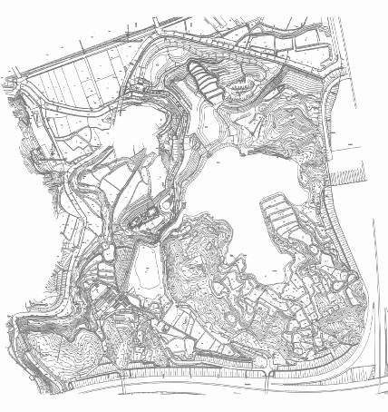
パークセンター
郷の館
公園入口
総合案内板
駐車場
□配置平面図
○方 針
・『つくり続ける公園』であることから、総合案内板も含めて活動、プログラムに対応できるものとする。
・可能な限りパーククラブとの協働によるハンドメイドを検討する。
・設置は必要最小限とし、ポケットブック・タブレット端末等によるweb情報を活用したサインも検討する。

○設置スケジュール
・公園開放時点では基本となるサイン（総合案内板）のみの設置とし、その他のサインは管理運営の中で設置していく。

○総合案内板のイメージ
・素材は大阪府内産の木材を使用する。
・総合案内板と掲示板の機能をもたせる。
・総合案内板は公園概要、公園全体図、凡例、エリア案内図を表示する。
・エリア案内表示板部分をマグネット式にし、活動場所、活動内容の表示機能をもたせる。
・掲示板部分は来園者に活動中のプログラムやプログラム予告などを掲示する。

○解説板のイメージ
・素材やデザイン、表示内容をシンプルにしてガイドペーパーやＱＲコード、ＩＣタグなどを
利用したものとする。

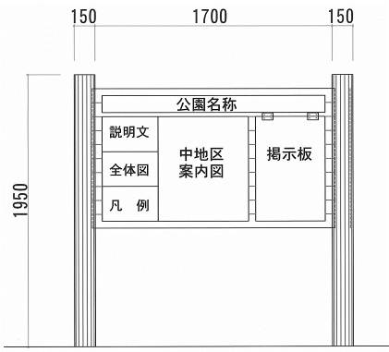
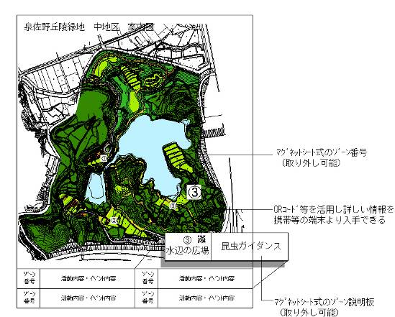
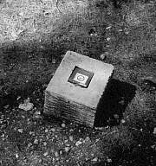
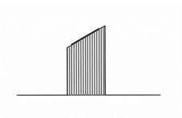
解説板のイメージ
切り丸太φ250以上
ｽﾃﾝﾚｽ表示プレートｔ3
案内板本体：皮はぎ丸太φ150
板材150×ｔ40
ガイドペーパーの番号と照会して現在地が分かる仕組み
総合案内板のイメージ
活動プログラムや案内を掲示する。（耐候性カバー付）
泉佐野丘陵緑地 中地区 案内図

